Ministero dell’Istruzione, dell’Università e della Ricerca
Ufficio Scolastico Regionale per la Campania
ISTITUTO COMPRENSIVO
“Raffaele Iozzino”
Via Roma n. 37 - 80050 Casola di Napoli (Na) Tel: 081 8012889 - 081 3905896; Fax: 081 3905896;
E-mail: naic8ag00a@istruzione.it ; Cod Mecc NAIC8AG00A; c.f. 82013140635
Sito web: http://www.icraffaeleiozzino.edu.it P.E.C. naic8ag00a@pec.istruzione.it

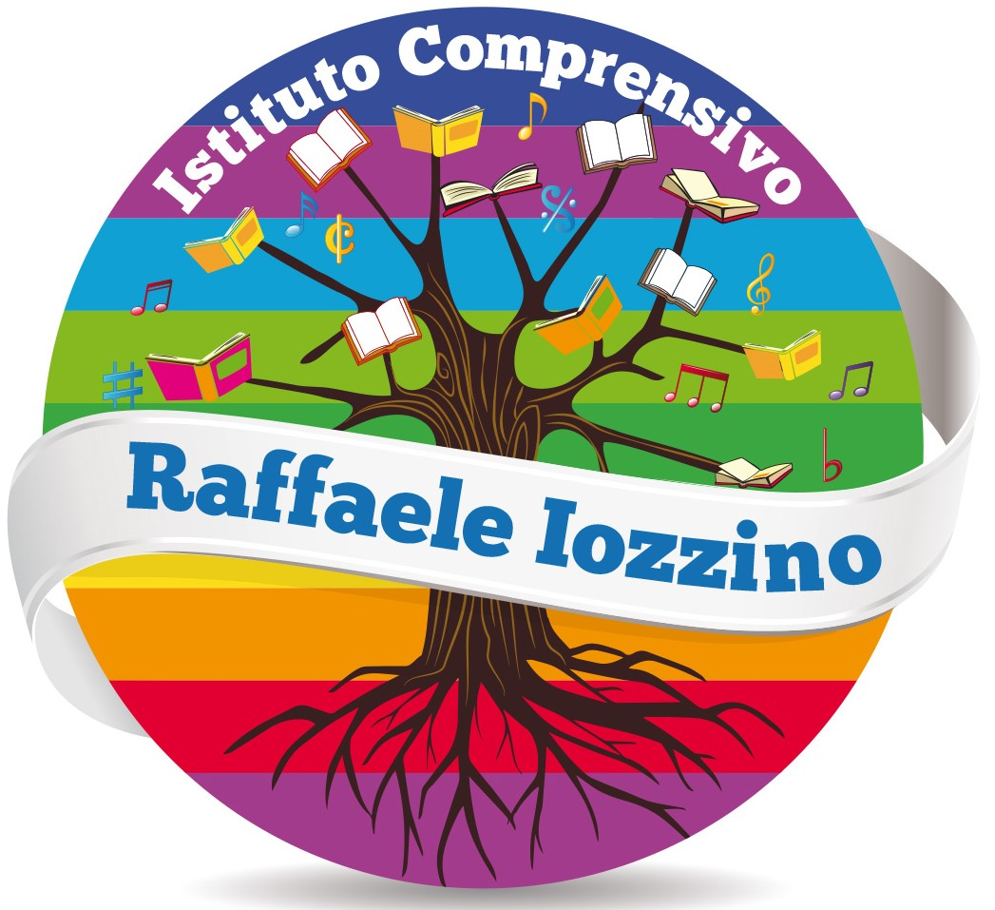



DOMANDA ISCRIZIONE O RICONFERMA ALLA SCUOLA DELL’INFANZIA
A.S. 2022/2023

..l…. sottoscritt.. …………………………………………………..………….. in qualità di padre madre tutore
(cognome e nome)
CHIEDE
l’iscrizione dell’alunn.. ……………………………………………………………………………..…………………………
(cognome e nome)
alla scuola dell’infanzia facente parte di questa istituzione scolastica, per l’anno scolastico 2022/23.
In base alle norme sullo snellimento dell’attività amministrativa, consapevole delle responsabilità cui va incontro in caso di dichiarazione non corrispondente al vero, dichiara che
L’alunn.. .. …………………………………………………….. …. codice fiscale:………………………………………….
- è nat.. a …………………………………………………… Provincia (…..) il …./……../……….
- è cittadino italiano altro (indicare) …………………………………….…………………………......
- è residente in Via/Piazza…………………………………………. n. …. CAP……… Comune …………………………
provincia (…) tel……………………… cell. …………………….. eventuale altro telefono ……………………………….
- In regola con l’obbligo vaccinale SI NO eventuali note …..……………………………….………………
(la mancata regolarizzazione della situazione vaccinale dei minori comporta la decadenza dall'iscrizione alla scuola dell'infanzia, secondo quanto previsto dall'articolo 3 bis, comma 5, del decreto legge 7 giugno 2017, n. 73, convertito con modificazioni dalla legge 31 luglio 2017, n. 119)
- alunno diversamente abile SI NO tipologia ……………………………………………………………
- ha il controllo sfinterico SI NO
..l.. sottoscritt.. dichiara sotto la propria responsabilità che il secondo genitore è consapevole delle scelte e delle preferenze espresse nella presente domanda

- Qualora i genitori non siano conviventi, dichiaro che
è in atto un affido congiunto la potestà genitoriale è affidata alla madre
la potestà genitoriale è affidata al padre il/la minore è in affidamento familiare
la propria famiglia convivente è composta, oltre al… dichiarante e all’alunno, da:
 | Cognome e nome | luogo e data di nascita | Gr. di parentela | Titolo di studio | professione
1
2
3
4

Email genitori: …………………………………..…………… ………………………………….………………………..

Fratelli che frequentano e/o hanno frequentato altre classi dell’istituto:
- Cognome e nome ………………………………………… classe ……… anno scolastico ……/………
- Cognome e nome ………………………………………… classe ……… anno scolastico ……/………
- Cognome e nome ………………………………………… classe ……… anno scolastico ……/………

Nel caso in cui i genitori non siano conviventi, indicare se :

è in atto un affido congiunto □ la potestà genitoriale è affidata alla madre
- la potestà genitoriale è affidata al padre □ il/la minore è in affidamento familiare
Casola di Napoli……….…………… ………………………………………………
Firma di autocertificazione (Leggi 15/1968, 127/1997, 131/1998; DPR 445/2000)
da sottoscrivere al momento della presentazione
della domanda all’impiegato della scuola
..l.. sottoscritt.. dichiara di essere consapevole che la scuola può utilizzare i dati contenuti nella presente autocertificazione esclusivamente nell’ambito e per i fini istituzionali propri della Pubblica Amministrazione (Regolamento UE 679/2016 e D.Lgs 101/2018)
Casola di Napoli ……………… firma …………………………………

SCUOLA DELL’INFANZIA – A. S. 2022/2023

Orario ordinario delle attività educative dal lunedì al venerdì per 40 ore settimanali Orario solo antimeridiano con
Dalle ore 8,30 alle ore 16,30 con refezione scolastica organizzata dall' Ente Locale uscita alle ore 13,30

Iscrizione al primo anno della scuola dell’infanzia; Riconferma alla scuola dell’infanzia;

Richiesta di ammissione alla frequenza anticipata (riferita a coloro che compiono il 3° anno di età entro il 30/04/ 2023): (consapevole che l’accoglimento dell’istanza è subordinato a disponibilità di posti, riservati in precedenza dei bambini/e che compiono 3 anni entro il 31/12/2022, all’esaurimento di eventuali liste di attesa, a disponibilità di locali e dotazioni idonei sotto il profilo dell’agibilità e della funzionalità e rispondenti a specifiche esigenze dei bambini di età inferiore a 3 anni; valutazione pedagogica e didattica da parte del collegio dei docenti dei tempi e delle modalità dell’accoglienza).

Autorizzo la scuola ad eventuale pubblicazione di foto/video che ritraggono .l. propri.. figli.. impegnat.. in eventi scolastici

Si autorizza .l. propri.. figli.., alle uscite didattiche ed alle visite guidate previste dal POF, organizzate dalla scuola ed
opportunamente comunicate.
Si dichiara, inoltre, di non aver presentato nessuna altra domanda di iscrizione ad altre scuole

Si dichiara di aver preso visione sul sito della scuola dei documenti fondamentali della scuola tra cui il Piano Triennale dell’Offerta Formativa, Regolamento d’istituto e Patto di corresponsabilità

Casola di Napoli, ………… Firma del genitore o chi esercita la potestà dell’alunno
…….…………………………………………………………

Allegato Mod. D
Modulo per l’esercizio del diritto di scegliere se avvalersi o non avvalersi dell’insegnamento
della religione cattolica per l’anno scolastico 2022/2023

Premesso che lo Stato assicura l’insegnamento della religione cattolica nelle scuole di ogni ordine e grado in conformità all’Accordo che apporta modifiche al Concordato Lateranense (art.9.2), il presente modulo costituisce richiesta dell’autorità scolastica in ordine all’esercizio del diritto di scegliere se avvalersi o non avvalersi dell’insegnamento della religione cattolica.
La scelta operata all’atto dell’iscrizione ha effetto per l’intero anno scolastico cui si riferisce e per i successivi anni di corso in cui sia prevista l’iscrizione d’ufficio, compresi quindi gli istituti comprensivi, fermo restando, anche nelle modalità di applicazione, il diritto di scegliere ogni anno se avvalersi o non avvalersi dell’insegnamento della religione cattolica.

SCELTA DI AVVALERSI DELL’INSEGNAMENTO DELLA RELIGIONE CATTOLICA

SCELTA DI NON AVVALERSI DELL’INSEGNAMENTO DELLA RELIGIONE CATTOLICA

. Firma del genitore o chi esercita la potestà dell’alunno
.
……………………………………………………………..
Art. 9.2 dell’Accordo, con protocollo addizionale, tra la Repubblica Italiana e la Santa Sede firmato il 18/02/1984, ratificato con la legge 25/03/ 1985, n. 121, che apporta modificazioni al Concordato Lateranense dell’11/02/1929: “La Repubblica Italiana, riconoscendo il valore della cultura religiosa e tenendo conto che i principi del cattolicesimo fanno parte del patrimonio storico del popolo italiano, continuerà ad assicurare, nel quadro delle finalità della scuola, l’insegnamento della religione cattolica nelle scuole pubbliche non universitarie di ogni ordine e grado. Nel rispetto della libertà di coscienza e della responsabilità educativa dei genitori, è garantito a ciascuno il diritto di scegliere se avvalersi o non avvalersi di detto insegnamento. All’atto dell’iscrizione gli studenti o i loro genitori eserciteranno tale diritto, su richiesta dell’autorità scolastica, senza che la loro scelta possa dar luogo ad alcuna forma di discriminazione ”.

Allegato Mod. E
Modulo integrativo per le scelte degli alunni che non si avvalgono dell’insegnamento
della religione cattolica per l’anno scolastico 2022-2023

Il sottoscritto, consapevole che la scelta operata all’atto dell’iscrizione ha effetto per l’intero anno scolastico cui si riferisce, chiede, in luogo dell’insegnamento della religione cattolica:

ATTIVITÀ DIDATTICHE E FORMATIVE in altra sezione

Casola di Napoli .../…./…… Firma del genitore o chi esercita la potestà dell’alunno
………………………………………………………………

Si allegano:
- Copia carta identità dei genitori/tutori
- copia codice fiscale dell’alunno e di entrambi i genitori/tutori
- Autorizzazione/sottoscrizione informativa per account della piattaforma didattica

